x
Załącznik do Uchwały nr XII/63/11 Rady Powiatu Jeleniogórskiego
z dnia 29 września2011 r.
TURYSTYKA W POWIECIE JELENIOGÓRSKIM
2011

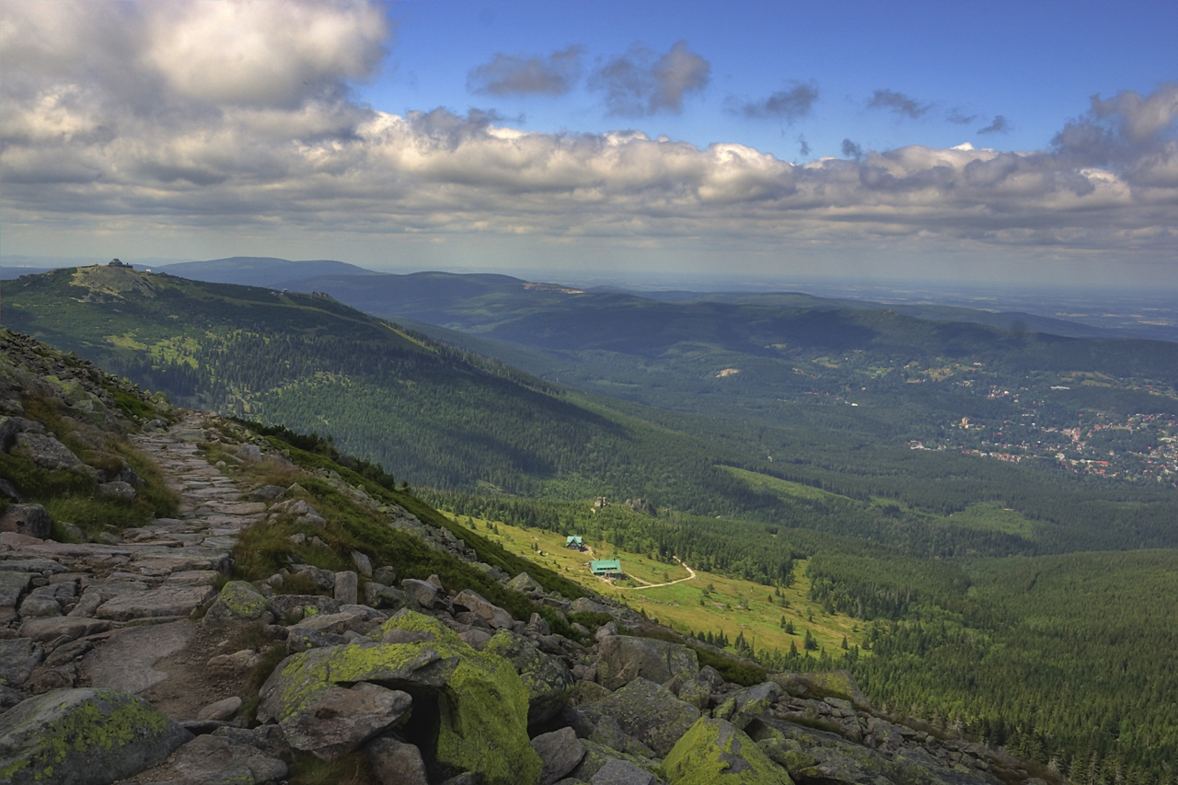

Turystyka jest dominującą gałęzią gospodarki w regionie jeleniogórskim. Ma ogromny wpływ na dochody i rozwój gospodarczy Powiatu. Jednak, aby osiągnąć sukces w tej dziedzinie nie wystarczy posiadanie jedynie bazy noclegowej oraz zapewnienie turystom innych usług. Ważne jest, aby zachęcić turystów do odwiedzania regionu a do tego potrzebna jest odpowiednia promocja. Tylko dzięki niej jest szansa do zaistnienia na rynku turystycznym w kraju jak i zagranicą. Kolejnym ważnym elementem w rozwoju turystyki jest tworzenie nowych atrakcji takich jak np. szlaki rowerowe, wyciągi i trasy narciarskie, organizowanie imprez cyklicznych, które z czasem będą kojarzone z naszym Powiatem oraz podnoszenie jakości oferowanych usług i ich rozszerzanie. Efektem końcowym takich działań będzie posiadanie wielu atrakcji, w których każdy odwiedzający nas turysta znajdzie coś dla siebie, co także może skłonić go do ponownego przyjazdu.
Działania Powiatu oparte są o Strategię Zrównoważonego Rozwoju Powiatu Jeleniogórskiego oraz Program Rozwoju Turystyki w Powiecie Jeleniogórskim przyjętym Uchwałą nr XXXII/196/2001 Rady Powiatu z dnia 3 lipca 2001 r.
Powiat Jeleniogórski przykłada dużą wagę do rozwoju gospodarki turystycznej regionu.
W działaniach największy nacisk kładzie się na utrwalanie pozytywnego wizerunku regionu przyjaznego turystom oraz poprawie infrastruktury turystycznej.
O atrakcyjności turystycznej powiatu świadczy także dynamika wzrostu prywatnych przedsięwzięć inwestycyjnych. Powstały nowe hotele takie jak Gołębiewski, Sandra, modernizowane i przebudowywane są inne obiekty hotelarskie. Rozwijana jest infrastruktura turystyczna – oddano do użytku czteroosobowy wyciąg w Karpaczu, zmodernizowano wyciąg w Szklarskiej Porębie, uruchomiony został – po wielu latach – pociąg z Jeleniej Góry do Korenova.
Przedsięwzięcia te w znaczący sposób poprawiają wizerunek powiatu jeleniogórskiego jako miejsca, gdzie warto przyjechać na wypoczynek.
W tabeli nr 1 przedstawiono najważniejsze informacje dotyczące wielkości bazy noclegowej oraz ruchu turystycznego w latach 2009 i 2010.
Zauważalny spadek ilości obiektów i miejsc noclegowych wiąże się ściśle z działaniami na rzecz poprawy standardu tych obiektów. Wiele z nich wyłączanych jest z eksploatacji na czas generalnych remontów, a modernizacja obejmuje likwidację wieloosobowych pokoi na rzecz standardu pokoi jedno i dwuosobowych oraz apartamentów rodzinnych.
Zmniejszona liczba obiektów oznacza także mniejszą liczbę turystów i udzielonych noclegów. Pozytywną tendencją jest wzrost liczby wynajmowanych pokoi, co oznacza wzrost przeciętnego czasu pobytu.
Należy zaznaczyć, że opisane tendencje dotyczą porównania lat 2009 i 2010, kiedy to nastąpił światowy spadek wyjazdów turystycznych. Rok 2011 znacząco przełamuje te tendencje, co zauważane jest m.in. na ulicach Szklarskiej Poręby czy Karpacza oraz karkonoskich i izerskich szlakach turystycznych.
Oficjalne dane statystyczne dostępne będą w połowie 2012 roku.
Tabela nr 1
Turystyczne obiekty zbiorowego zakwaterowania wg rodzajów
 | j.m. | 2009 | 2010
obiekty ogółem VII | ob. | 833 | 726
obiekty całoroczne VII | ob. | 751 | 678
miejsca noclegowe ogółem | msc | 58 965 | 49 067
miejsca noclegowe całoroczne | msc | 51 282 | 45 268
korzystający z noclegów ogółem I-XII | osoba | 2 032 670 | 1 895 540
korzystający z noclegów turyści zagraniczni I-XII | osoba | 1 646 122 | 414 800
wynajęte pokoje ogółem I-XII w obiektach hotelowych | - | 1 006 776 | 1 656 486
wynajęte pokoje turystom zagranicznym I-XII w ob. hotelowych | - | 545 309 | 531 512
udzielone noclegi ogółem I-XII | - | 5 333 170 | 4 814 319
udzielone noclegi turystom zagranicznym I-XII | - | 1 006 776 | 1 016 644

Dolnośląska Organizacja Turystyczna przeprowadziła w 2010 roku badania ruchu turystycznego w Kotlinie Jeleniogórskiej. Badania te są na tyle ciekawe, że warto przytoczyć je w tym dokumencie.
Celem badania była pełna charakterystyka ruchu turystycznego w Kotlinie Jeleniogórskiej w sezonie letnio – jesiennym oraz postrzeganie przez turystów produktu turystycznego regionu w bardzo szerokim aspekcie.
Celami szczegółowymi były:
- Modele i motywy, wielkość i struktura wydatków podczas pobytu,
- Postrzeganie przez turystów poszczególnych części produktu turystycznego Dolnego Śląska,
- Charakterystyka zmiennych socjologicznych, demograficznych, ekonomicznych odwiedzających,
Badania przeprowadzono na podstawie ankiet. Poniżej prezentujemy wnioski wynikające z tych badań, zaś szczegółowe tabele źródłowe zawarte są w załączniku do niniejszej informacji.

Wnioski:
- W przypadku turystów odwiedzających Kotlinę Jeleniogórską najważniejszym źródłem informacji są stanowią zadowoleni znajomi, a następnie Internet.
- Zdecydowana większość odwiedzających Kotlinę skorzystała z własnego środka transportu, a 9 % z kolei. Jest to zupełnie inna sytuacja niż w przypadku innych subregionów Dolnego Śląska.
- 63,5 % odwiedzających Kotlinę podróżuje z rodziną natomiast 33,1 % z przyjaciółmi. Jest to większy współczynnik niż w przypadku całego regionu stąd można wnioskować iż przeważa turystyka rodzinna.
- Wśród odwiedzających zdecydowanie przeważają odwiedzający indywidualni – 87,5%.
- Głównym motywem odwiedzających Kotlinę jest zwiedzanie, wypoczynek, oraz uprawianie turystyki kwalifikowanej. Turystów aktywnych jest zdecydowanie więcej niż w innych regionach Dolnego Śląska.
- W przypadku odwiedzających kotlinę, blisko 90 % zostaje na nocleg. Są to wyniki zdecydowanie korzystniejsze dla gospodarki turystycznej niż w przypadku całego regionu.
- Podczas pobytu korzystano głównie z hoteli, moteli, zajazdów lub pensjonatów – 43,9 %, stosunkowo sporo osób korzysta z kwater prywatnych, więcej niż ma to miejsce w przypadku całego regionu.
- Według respondentów najlepiej rozwinięta w Kotlinie Jeleniogórskiej jest turystyka aktywna, a następnie turystyka uzdrowiskowa i kulturowa.
- Według respondentów najbardziej atrakcyjnymi produktami turystycznymi w Kotlinie jest turystyka piesza oraz pałace i parki oraz zamki piastowskie.
- Bardzo istotną informacją jest ta iż, co 6 turysta przyjeżdża do Kotliny Jeleniogórskiej regularnie.

Działania promocyjne

Współpraca z gminami powiatu jeleniogórskiego i miastem Jelenia Góra

W dniu19 stycznia 2011 uroczyście podpisano aneks do Porozumienia. Przy podpisywaniu Aneksu uczestniczyły media, które zdały relację z tego wydarzenia.
Aneks jest kontynuacją Porozumienia z 2010 określającego zasady i zakres wspólnych przedsięwzięć promocyjnych. Zgodnie z Aneksem budżet na wspólne działania wynosi 110 250 zł. Poniższa tabela przedstawia wkład finansowych poszczególnych gmin i Powiatu do Porozumienia.
Lp. | Gmina | Kwota
1 | Powiat Jeleniogórski | 18000
2 | Szklarska Poręba | 18000
3 | Jelenia Góra | 18000
4 | Janowice Wielkie | 1500
5 | Karpacz | 18000
6 | Jeżów Sudecki | 3000
7 | Podgórzyn | 6500
8 | Stara Kamienica | 2000
9 | Piechowice | 3750
10 | Mysłakowice | 6500
11 | Kowary | 15000
Łącznie |  | 110250

W 2011 roku zrealizowano szereg przedsięwzięć, z których najważniejszą były działania promocyjne w Centrum Handlowym Globetrotter w Berlinie w dniach od 1 do 26 lutego.
Wystawa we współpracy z Polskim Ośrodkiem Informacji Turystycznej w Berlinie odbywała się pod hasłem „Polnisches Riesengebirge aktiv das ganze Jahr über”.
Ze wspólnych środków zlecono wykonanie aranżacji wystawy, która może być wykorzystana także przy innych okazjach. Centrum handlowe Globetrotter przygotowało plakaty promujące wystawę. POIT w Berlinie prowadził akcje promujące wystawę takie jak: informacja do mediów, przygotowanie informacji prasowej, przygotowanie i wysyłanie mailem zaproszeń na wystawę. Koszty te oraz koszty promocji na terenie Brandenburgii pokrył POIT. Promocja odniosła duży sukces, cieszyła się ogromnym zainteresowaniem berlińczyków. Tym bardziej, że wystawa poprzedzała targi ITB w Berlinie, na których Polska była krajem partnerskim.
W dniu 23 lutego 2011 w Centrum Handlowym Globetrotter w Berlinie odbyła się prezentacja ofert aktywnego wypoczynku w Karkonoszach. W prezentacji udział wzięli: Starosta Jeleniogórski, Burmistrzowie i Wójtowie Gmin, przedstawiciele Ambasady RP i Polskiego Ośrodka Informacji Turystycznej w Berlinie, dziennikarze oraz zaproszeni goście. Zaś w dniu 26 lutego odbyła się prezentacja ofert aktywnego wypoczynku przez firmy turystyczne. Uatrakcyjnieniem prezentacji był występ zespołu z Cyrklandu oraz bębniarzy ze Szklarskiej Poręby.
W ramach Porozumienia zrealizowano także:
- udział w targach w Dreźnie w dniach 28.01 – 30.01.2011. W ramach porozumienia zakupiono 9 m² powierzchni, opłacono noclegi informatorów oraz transport osób i materiałów promocyjnych. Promocja powiatu jeleniogórskiego prowadzona była wspólnie z Oberlausitz Niederschlesisen.
- w październiku 2010 r. wydano w 20.000 egzemplarzy folder „Karkonosze – aktywnie przez cztery pory roku”, wykonano estetyczne torby papierowe na materiały promocyjne – z logiem „Karkonosze” oraz adresami stron www wszystkich sygnatariuszy Porozumienia.
- We wrześniu 2011 roku wydano 20.000 egzemplarzy folderu promocyjnego wraz z katalogiem bazy noclegowej.
- promocja na targach ITB w Berlinie w dniach 9 - 13 marca 2011. Dodatkowo uczestnicy Porozumienia skorzystali z bezpłatnej powierzchni 10 m² w ramach realizacji Projektu realizowanego przez DOT. Stoisko znajdowało się w obrębie powierzchni wystawienniczej Dolnośląskiej Organizacji Turystycznej.
- uczestniczono w targach turystycznych we Wrocławiu, Katowicach, Jabloncu nad Nisou i Białymstoku
- przedstawiono ofertę aktywnego wypoczynku we Wrocławiu przy okazji Światowych Igrzysk Polonijnych oraz na Majówce Wrocławskiej.

Ponadto realizowano promocję medialną w poznańskiej gazecie telewizyjnej Tele Wizja oraz w lokalnej telewizji Karkonosze Play i DAMI.
W 2010 roku promowano karkonoską turystykę na największych krajowych targach, jakim jest TOUR SALON w Poznaniu.
Targi te co roku gromadzą kilkuset wystawców z kilkudziesięciu krajów oraz wielotysięczną publiczność - zarówno profesjonalistów podczas dwóch pierwszych dni branżowych, jak i klientów indywidualnych, szukających pomysłów na ciekawe spędzanie wolnego czasu. Targi TOUR SALON są miejscem szerokiej prezentacji krajów, regionów, najnowszych ofert i atrakcji turystycznych, a także spotkań biznesowych i nawiązywania nowych kontaktów handlowych wśród przedstawicieli branży.
Powiat jeleniogórski promowany był w ramach Porozumienia miast i gmin powiatu jeleniogórskiego. Pod hasłem "Karkonosze - królestwo Ducha Gór". Prezentowane były oferty wypoczynku w Karkonoszach i Górach Izerskich. Szczególnym zainteresowaniem cieszyły się oferty wypoczynku aktywnego oraz w obiektach zabytkowych.

XIII Międzynarodowe Targi Turystyczne TOURTEC'2011.
W dniach od 6 do 7 maja odbyła się trzynasta edycja Międzynarodowych Targów Turystycznych TOURTEC'2011.
Tegoroczne Targi zgromadziły rekordową ilość wystawców – 106.
Tłumie przybyli jeleniogórzanie oraz goście mieli okazję do poznania bogatej oferty wypoczynku i produktów lokalnych wystawców z Polski, Czech, Niemiec i Holandii. W celu uatrakcyjnienia prezentacji targowych wystawcy prezentowali swoje oferty w tzw. Uliczkach.
Przy "Uliczce Karkonoskiej" prezentowane były oferty wypoczynku w Karkonoszach, Kotlinie Jeleniogórskiej, Górach Izerskich i Kaczawskich. Pokazy i wycieczki "z kijkami" przybliżyły ten rodzaj aktywności, a jazda wielokołowym rowerem była dodatkową atrakcją.
Z kolei na "Uliczce produktów lokalnych" zwiedzający mieli okazję skosztować serów kozich, miodu czy przepysznych ciast. Producenci wyrobów w filcu, szkła, ceramiki przybliżyli sposób ich wykonania.
„Uliczka czeska” zgromadziła wystawców z republiki Czeskiej prezentujących oferty wypoczynku oraz lokalne produkty. Ogromną popularnością, zwłaszcza wśród dzieci i młodzieży cieszyło się stoisko Centrum Babylon z Liberca oferujące obok oferty aktywnego wypoczynku wiele gier i zabaw logicznych.
Występy i pokazy licznych zespołów oraz loteria umiliły czas spędzony na Placu Ratuszowym.
Wielką atrakcją był przelot nad Placem Ratuszowym dwóch samolotów znanej grupy akrobacyjnej Żelazny i "wymalowanie" na błękitnym niebie serduszka!
Wystawcy zaś mieli możliwość lotu szybowcem nad Kotliną Jeleniogórską.
Podczas targów miały miejsce również niezależne występy artystyczne trwające przez cały czas imprezy. Wspaniałe pokazy artystów z naszego powiatu, regionu a także z kilku innych regionów z Polski, Czech i Niemiec. Interesującym elementem prezentacji muzycznych były występy grupy muzycznej z partnerskiego Powiatu Bamberg (Niemcy) „Kreuzschuhkerwasmusik” grającej muzykę ludową regionu Frankonii.
Okolicznościowym dyplomem wyróżniono Powiat Białostocki oraz Gminę Jeżów Sudecki za Najlepszą prezentację stoiska i Najlepszą ofertę turystyczną.
W czasie targów prezentowano również kuchnie regionalne - karkonoską oraz walońską. Targi odwiedziło ponad 15.000 mieszkańców i gości.
Ceremonię otwarcia Targów zaszczycili: Jerzy Pokój - Przewodniczący Sejmiku Województwa Dolnośląskiego, Jerzy Łużniak - Wicemarszałek Województwa Dolnośląskiego, Marcin Zawiła – Prezydent Miasta Jeleniej Góry, Petr Baitl - Burmistrz Miasta Jablonec nad Nisou.
Warto pokreślić, że impreza ta odbyła się pod patronatem Ministra Sportu i Turystyki, Polskiej Organizacji Turystycznej, Dolnośląskiej Organizacji Turystycznej, Marszałka Województwa Dolnośląskiego Prezydenta Miasta Jeleniej Góry oraz Dolnośląskiej Izby Turystycznej.
Partnerem Targów było Centrum Babylon z Liberca.

Współpraca partnerska.

W dniach 25-27 marca br. Powiat Jeleniogórski po raz kolejny promował region na Euroregionalnych Targach EUREGIOWIRTSCHAFT w partnerskim mieście Aachen. Wielkim zainteresowaniem cieszyły się prezentowane foldery i broszury, zwiedzający pytali o warunki zakwaterowania, możliwości aktywnego wypoczynku, o oferty wypoczynku z dziećmi czy też o miejsca warte zwiedzenia. Jak zwykle dużą popularnością cieszyły się smakołyki przywiezione z Polski. Doskonale położenie stoiska sprawiło, że duża liczba osób miała okazję do bezpośrednich rozmów z informatorami oraz możliwość zapoznania się materiałami promocyjnymi. Szacuje sie, że przez miesiąc trwania targi odwiedziło 160 tysięcy osób. Wraz z Powiatem Jeleniogórskim swoje oferty prezentowało nasze miasto partnerskie Jablonec nad Nisou oraz Oberlausitz Niederschlesien z Bautzen. W dniu 25 marca stoisko nasze odwiedziła pani Sabine Verheyen - Europoseł Parlamentu Europejskiego oraz Helmut Etschberg - Prezydent Regionu Miast w Aachen. Podczas wizyty podkreślono wzorowe partnerstwo pomiędzy naszymi regionami, które może być wzorem dla innych. Ponad 20-letnie partnerstwo między Regionem Miast Aachen owocuje realizacją wspólnych przedsięwzięć przynoszących korzyści dla obu stron.
Podczas targów turystycznych TOURTEC stworzona została możliwość podjęcia współpracy z partnerami z Holandii i Belgii, w 2011 roku klub szybowcowy z Aachen zrealizował obóz młodzieżowy we współpracy z Aeroklubem Jeleniogórskim.
Pani Poseł do Parlamentu Europejskiego Sabine Verheyen zaprosiła przedstawicieli strony polskiej, niemieckiej i czeskiej do zaprezentowania prowadzonej współpracy w Parlamencie Europejskim w Brukseli podczas Dni Europy, które odbędą się we wrześniu br.

Z inicjatywy Grażyny Prawdy – żony ambasadora RP w Berlinie, powiat jeleniogórski gościł pierwsze damy niemieckiej polityki. Były to żony polityków, prezesów znaczących przedsiębiorstw i spółek. Panie miały okazję zapoznania się z najbardziej urokliwymi zakątkami naszego regionu oraz zwiedzania najciekawszych zabytków i miejsc regionu.
We wrześniu Powiat Jeleniogórski gościł 30-osobową delegację Regionu Miast z Aachen.
Światowy Dzień Turystyki
Już po raz trzynasty Powiat Jeleniogórski zorganizował Karkonoskie Spotkania Turystyczne – imprezę uświetniającą Światowy Dzień Turystyki.
Wręczone zostały Nagrody Starosty Jeleniogórskiego - LICZYRZEPY. Uhonorowano osoby, firmy i przedsięwzięcia promujące region jeleniogórski i wpływające na korzystne zmiany w gospodarce turystycznej regionu.
Za rok 2010 Kapituła Nagrody uhonorowała:
- Hotel Pałac Staniszów
- Magiczny Szlak Ducha Gór,
- Panią Marię Nienartowicz - autorkę bajek karkonoskich,
- Pana Krzysztofa Wiśniewskiego - właściciela Wiśniowej Polany,
- Pana Michała Rażniewskiego
- ks. Michał Gołębia - duszpasterza ratowników górskich,
- Nagrodę Specjalną otrzymała Telewizja DAMI
Spotkanie zaszczycili m.in. posłanki na Sejm RP Marzena Machałek i Elżbieta Zakrzewska, szef Sejmiku Dolnośląskiego Jerzy Pokój, a także delegacja miasta i powiatu Aachen na czele ze starostą Helmutem Echenbergiem, delegacja powiatu Bamberg ze starostą doktorem Gunterem Denzlerem, delegacja z Jablonca nad Nisou, delegacja samorządu holenderskiego, wolsztyńskiego i inni.
Impreza została wsparta przez Sparkasse Oberlausitz-Niederschlesien z Zittau.
Pozyskiwanie środków unijnych.

Promocja atrakcji na drogach Powiatu Jeleniogórskiego - oznakowanie.
W dniu 14 kwietnia 2011 roku Powiat Jeleniogórski podpisał Umowę z Euroregionem Nysa o dofinansowanie oznakowania turystycznego na drogach powiatu jeleniogórskiego. Ze środków Funduszu Mikroprojektów Programu Operacyjnego Współpracy Transgranicznej Republika Czeska - Rzeczpospolita Polska 2007-2013 pozyskano 11 520,90 euro. Pozwoliło to na wykonanie 71 znaków promujących najbardziej atrakcyjne miejsca i obiekty turystyczne na terenie powiatu jeleniogórskiego oraz na promocję naszego partnera - Miasto Jablonec nad Nisou.
Dzięki realizacji tego przedsięwzięcia Powiat Jeleniogórski dysponuje bardzo dobrze rozwiniętą siecią oznakowania atrakcji turystycznych.

Karkonosze i Łużyce Górne - aktywnie przez cztery pory roku.

W sierpniu 2011 r. Powiat Jeleniogórski, wspólnie z Marketing-Gesellschaft Oberlausitz-Niederschleisen GmbH, przystąpił do realizacji projektu "Karkonosze i Łużyce Górne - aktywnie przez cztery pory roku".

Projekt realizowany jest ze środków Unii Europejskiej - Europejskiego Funduszu Rozwoju Regionalnego: Inwestujemy w waszą przyszłość w ramach Programu Operacyjnego Współpracy Transgranicznej Polska-Saksonia 2007-2013.
Budżet Projektu na lata 2011-2013 wynosi 198.180 euro, w tym:
- Powiat Jeleniogórski
183.718,00 -ogółem, w tym

156.160,30 - środki unijne
27.557,70 - środki własne

Oberlausitz Niederschleisen Bautzen

14.462,00 -ogółem, w tym

12.292,70 - środki unijne
2.169,30 - środki własne

Realizacja zadań określonych w Projekcie obejmuje lata 2011 - 2013. Jest to największe przedsięwzięcie promocyjne realizowane przez Powiat Jeleniogórski. Obejmuje m.in.:
- udział w targach w TOUR SALON w Poznaniu, Reisenmarkt w Dreźnie, Holiday World w Pradze, Euregio Tour w Jabloncu Nad Nisou, Wirtschaft w Aachen, ITB w Berlinie, Konventa w Lobau i Seeanmesse w Hoyerswerdzie,
- organizację Międzynarodowych Targów Turystycznych TOURTEC w Jeleniej Górze,
- wydanie przewodnika z mapą dotyczącego turystyki aktywnej na obszarze Karkonoszy i Łużyc Górnych w nakładzie 30 000 egzemplarzy,
- organizację seminariów,
- zakup gadżetów promujących różne formy turystyki aktywnej na obszarze Karkonoszy i Łużyc Górnych.
Projekt taki nie był jeszcze realizowany. Jest to pierwsze przedsięwzięcie polegające na przeprowadzeniu wspólnej kampanii promocyjnej Karkonoszy i Łużyc Górnych. Stworzenie nowego wspólnego produktu turystycznego jakim jest turystyka aktywna przez cały rok powoduje zapełnienie luki obszaru pogranicza polsko-niemieckiego w tej sferze. Po raz pierwszy oba regiony wezmą udział we wspólnej prezentacji na imprezach targowych. Po raz pierwszy zostanie opracowane i wydane wspólne wydawnictwo promujące pogranicze polsko-niemieckie jako jeden region urlopowy pod względem uprawiania turystyki aktywnej przez cały rok.

Załącznik do informacji
„Turystyka w powiecie Jeleniogórskim”

Zestaw wykresów przedstawiających charakterystykę przyjazdów do Kotliny Jeleniogórskiej.

Wykres 1. Źródła informacji o Kotlinie Jeleniogórskiej (turyści ogółem)
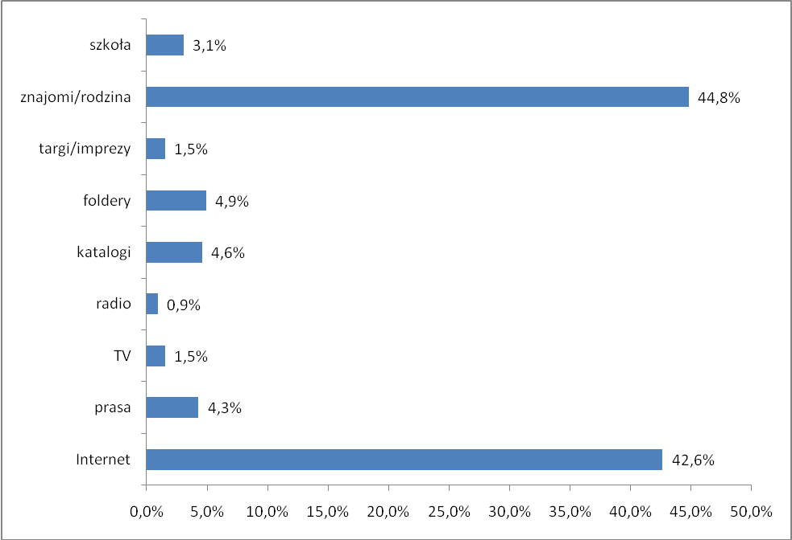

Wykres 2. Środek transportu wykorzystywany w podróży
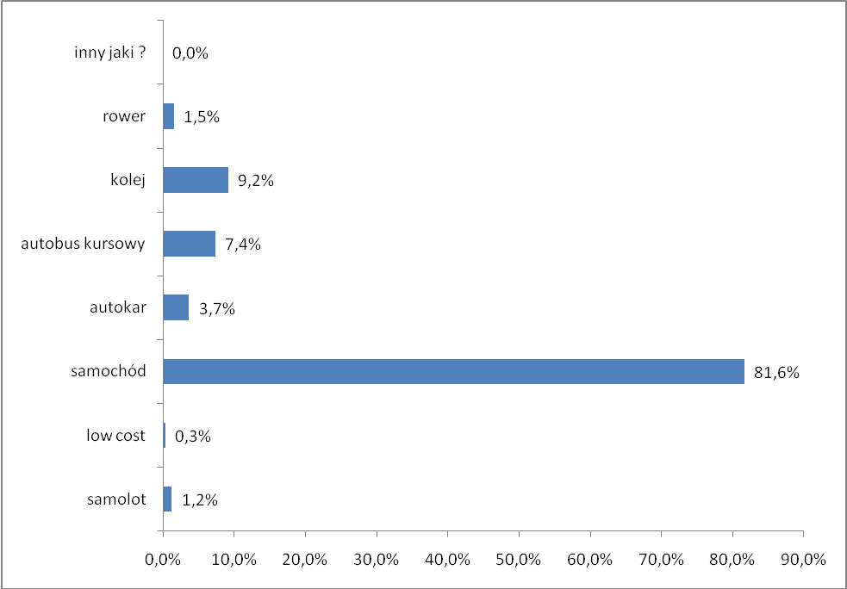

Wykres 3. Wielkość grupy
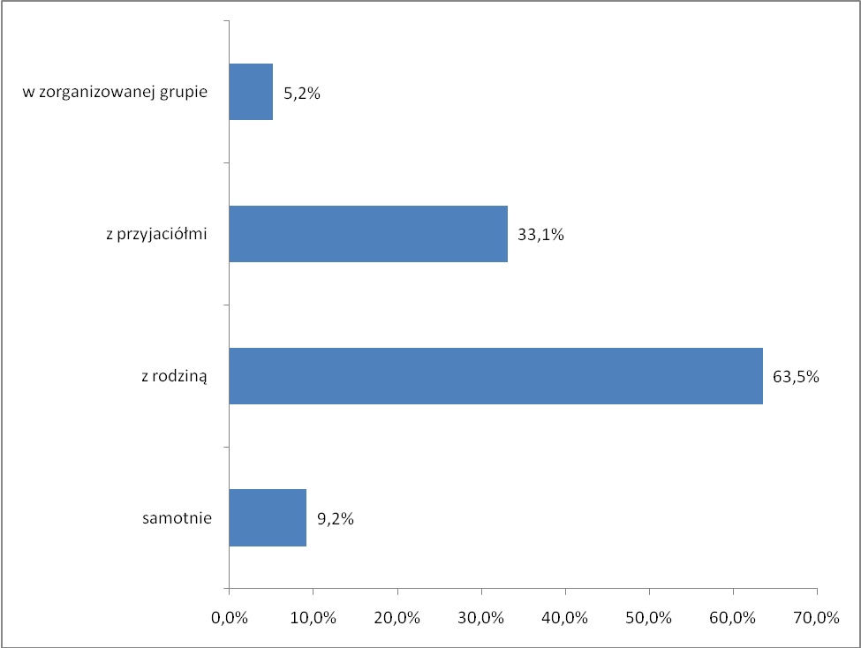

Wykres 4. Organizatorzy przyjazdów
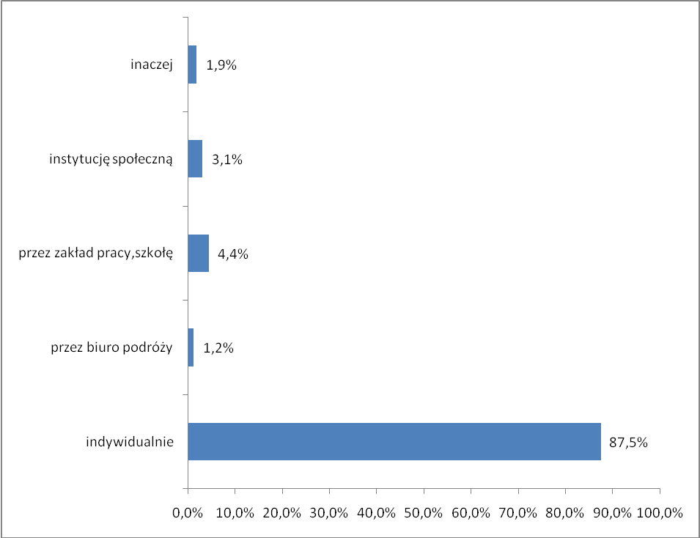

Wykres 5. Motywy przyjazdu do Kotliny Jeleniogórskiej
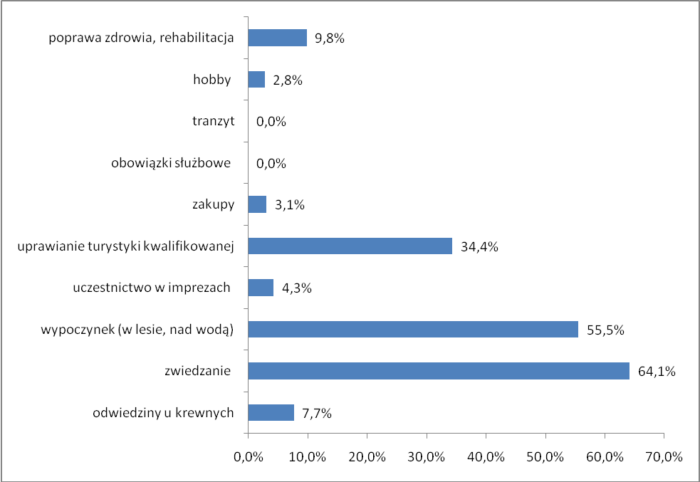

Wykres 6. Długość pobytu
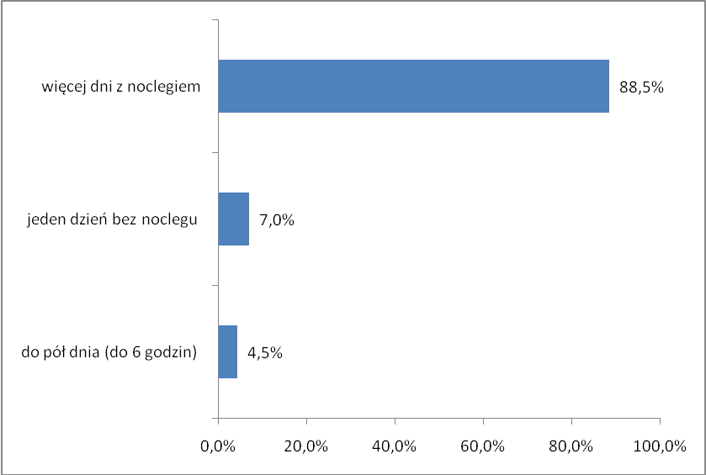

Wykres 7. Wykorzystanie miejsc noclegowych
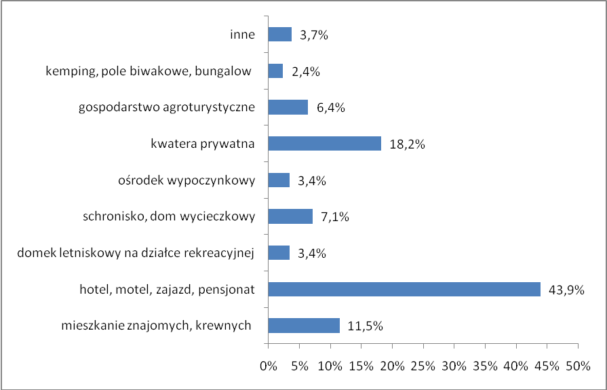

Wykres 8. Najlepiej rozwinięte form turystyki w Kotlinie Jeleniogórskiej .
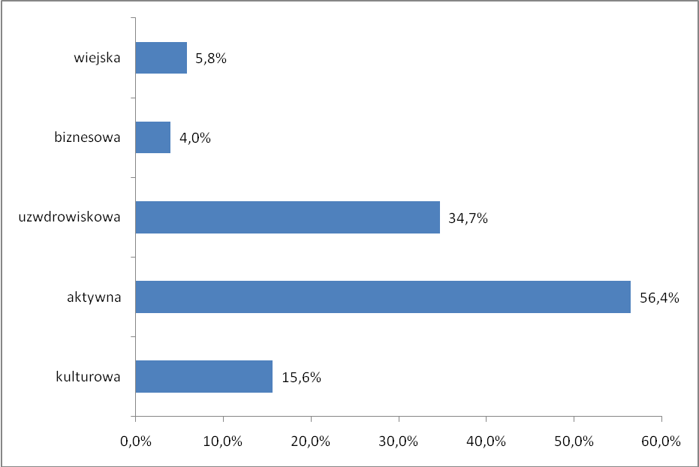

Wykres 9. Najatrakcyjniejsze produkty turystyczne w Kotlinie Jeleniogórskiej.
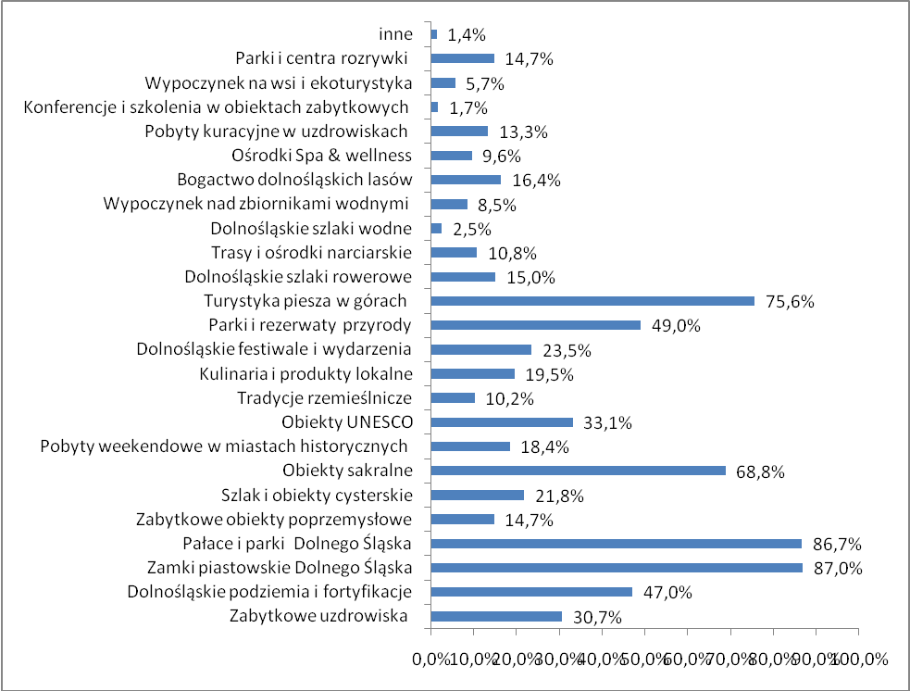

Wykres 10. Częstotliwość przyjazdów turystów do Kotliny Jeleniogórskiej.
